Preguntas para ¿Qué Tal? Pg. 2-3, Actualidad (12 pts.)
Questions marked with an * require some research on your part, outside of the article (internet search, dictionary, encyclopedia)
¡Hola!  - La editora describe una danza tradicional de la ciudad de Granada. ¿En qué país está Granada?  - El Salvador  - Guatemala  - Nicaragua  - La danza se llama__________________  - En esta danza, se usan…  - vestidos de colores rojo y amarillo  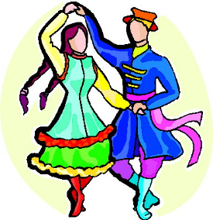  - máscaras de personajes folclóricos  - disfraz de catrina | ¡Aventura en el mar!  4. ¿Cómo se llama la embarcación en la foto?  _________________________________________  5. ¿Por qué es especial?  - Porque tiene tecnología de satélite.  - Porque es un submarino nuclear.  - Porque usa solamente la tecnología de Sudamérica antigua.  6. ¿Cuántos kilómetros viaja la embarcación? _________________________________________  7. ¿Adónde va la embarcación?  - a Japón  - a Oceania  - a Australia  *BONUS (1 pt.): ¿Cuál explorador es la inspiración por el viaje de esta embarcación? ____________________________________________________________________________________
¡Dinosaurios en México!
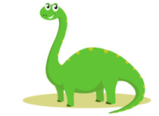
- ¿Dónde está la exhibición de dinosaurios? (lugar específico) ___________________________

- Los dinosaurios en esta exhibición son fósiles.
- Verdadero
- Falso
En números: Calendario:
11. ¿Cuál es la distancia del rali Dakar?
a. 108,000 km
b. 9,000 km
c. 12,000 km

- ¿Dónde está el Mobile World Congress en febrero?
12. ¿Cuándo es el gran evento de ciclismo?
______________________

- London
- Chicago
- Barcelona

*BONUS (2pt.): How do we express 3260 millones in English? Write it out in numbers, and in words. (yes, in English!) ________________________________________________________________________

